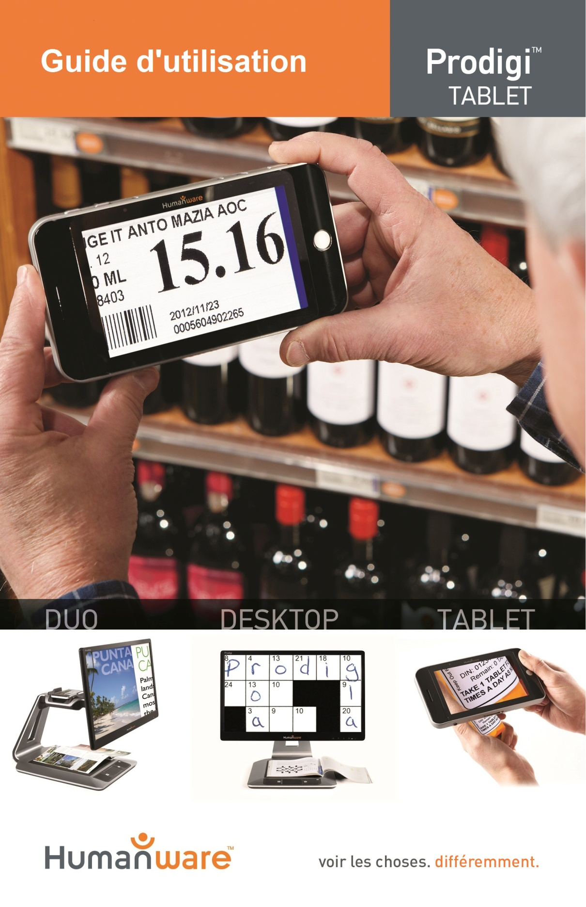

Table des matières
Chapitre 1 – Introduction 2
Chapitre 2 – Se familiariser avec Prodigi 3
Contenu de la boîte 3
Coup d’oeil sur Prodigi Tablet 4
Démarrage 6
Chapitre 3 – Utiliser Prodigi 7
Agrandir 7
Capturer et lire 10
Chapitre 4 – Passer à l’Interface Standard 14
Agrandir (Interface Standard) 15
Capturer et lire (Interface Standard) 16
Lecture Sélective 18
Utiliser le menu Carrousel 19
Voir les documents sauvegardés 20
Chapitre 5 - Choisir le contraste 23
Chapitre 6 – Changer les réglages 26
Visuel 28
Audio 30
Gestes et commandes 31
Général 32
À propos 32
Chapitre 7 – Recharger la batterie 33
Chapitre 8 – Mise à jour logicielle 37
Chapitre 9 – Dépannage 39
Annexe A: Sécurité et maintenance 42
Annexe B: Spécifications 46
Annexe C: Garantie 47

Chapitre 1 – Introduction
Nous vous remercions d’avoir acheté Prodigi, l’assistant de vision contrôlé par le toucher de HumanWare, leader mondial des technologies d’assistance pour les personnes ayant une basse vision. Prodigi est une ligne de produits simple, intelligente, portative et adaptable dont le but est de maintenir et restaurer l’indépendance des personnes vivant avec une perte de vision.
La tablette de Prodigi est un système complet de grossissement électronique suffisamment petit pour le transporter dans votre poche, ce qui vous permet de grossir et lire des documents, capturer des images, et trouver une information rapidement, où que vous soyez.
Lisez attentivement les instructions décrites dans le présent guide d’utilisation avant d’utiliser Prodigi. Si vous avez des questions sur votre système, veuillez contacter le service à la clientèle de HumanWare en consultant les informations à l’endos de ce guide.
Droits d’auteur 2015: Technologies HumanWare Inc., tous droits réservés. Aucune partie de ce document ne peut être reproduite ou distribuée sous n’importe quelle forme et par quelque procédé que ce soit, gardée dans une base de données ou un système de recherche, sans l'accord préalable par écrit de Technologies HumanWare Inc.

Chapitre 2 – Se familiariser avec Prodigi

Contenu de la boîte
Boîte de la tablette
- Tablette
- Étui de protection
- Bloc d’alimentation
- Câble USB
- Câble HDMI
- Support de lecture
- Guide de déballage
- Guide de démarrage
- Guide d’utilisation
- Garantie
- Lingette de nettoyage
- DVD
Boîte du support de capture
- Support de capture
- Poche de transport
- Page d’instructions

Coup d’oeil sur Prodigi Tablet
Bord supérieur et vue de face
2

1

3

6

4

5

Bord inférieur et vue arrière
8

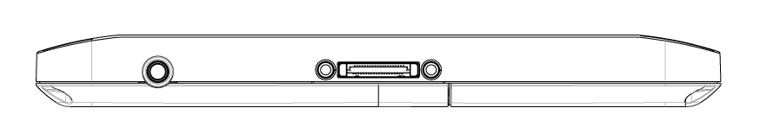
7

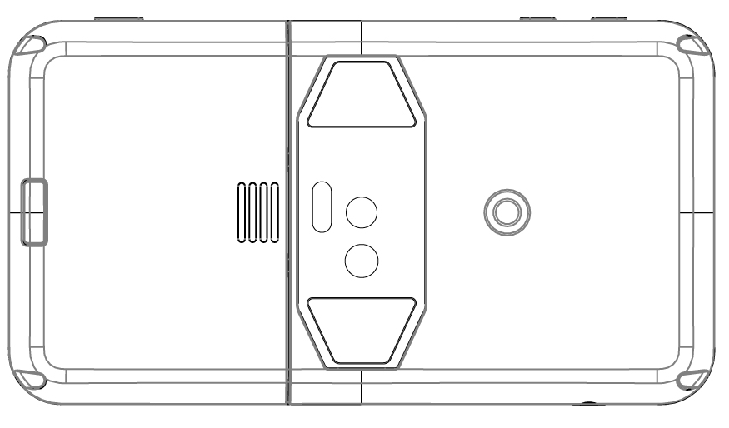
Prodigi

11

10

9

- Touches Plus-Moins
- Bouton de Mise en marche
- Bouton Lecture
- Haut-parleur
- Écran tactile
- Bouton Retour
- Port audio
- Port de recharge/Port HDMI
- Bouton de dégagement (pour la batterie)
- Compartiment à batterie
- Lumières DEL (2)

Démarrage
- Connectez le câble USB au bloc d’alimentation.
- Tenez la tablette de manière à ce que l’écran soit face à vous et que le port de recharge pointe vers le bas. Assurez-vous que le logo tactile HumanWare du câble soit face à vous (1). Connectez soigneusement le câble au port de recharge, puis branchez l’autre extrémité à une prise de courant.
1

IMPORTANT: Faites attention lorsque vous insérez le câble dans le port de recharge.
- Rechargez la tablette pendant 8 heures consécutives (charge initiale).
- Appuyez sur le bouton de Mise en marche. L’initialisation de Prodigi prend environ 1 minute. Le logo de HumanWare apparaîtra à l’écran, suivi de l’écran d’ouverture de Prodigi.

Chapitre 3 – Utiliser Prodigi

Agrandir
- Appuyez sur le bouton de Mise en marche pour mettre la tablette en marche.
- Positionnez la tablette à 3-5 centimètres (1-2 pouces) au-dessus du document ou de l’objet que vous voulez voir.
- L’usage du support de lecture est recommandé afin de stabiliser la tablette au-dessus du document. Assurez-vous que le logo tactile de HumanWare sur le support de lecture soit à l’endroit (1) avant de placer la tablette face vers le haut sur le support de lecture :

1

- Utilisez les touches Plus-Moins pour ajuster le niveau de grossissement. Pour augmenter la taille des caractères, appuyez sur la touche Plus (celle de droite). Pour diminuer la taille des caractères, appuyez sur la touche Moins (celle de gauche). Vous pouvez aussi maintenir enfoncées les touches Plus-Moins afin d’ajuster le niveau de grossissement, et relâchez lorsque vous avez atteint le niveau grossissement voulu.
- Glissez la tablette (ou le support de lecture) au-dessus de l’objet/document pour trouver l’information que vous cherchez.
- Pour basculer entre les contrastes couleur, positif, et négatif, maintenez enfoncé le bouton Retour pour accéder aux Réglages. Ensuite, défilez vers le bas pour sélectionner Contraste, et tapez (appuyez votre doigt rapidement sur l’écran tactile) pour basculer entre les différents contrastes. Appuyez sur Retour pour sortir des Réglages.
Note : Pour basculer entre les différentes valeurs dans les Réglages, vous pouvez taper ou utiliser les touches Plus-Moins.
- Par défaut, Prodigi liera à voix haute les menus des Réglages, les éléments et les valeurs. Pour désactiver la parole, maintenez enfoncé le bouton Retour, sélectionnez Parole et tapez. Appuyez sur Retour pour retourner à votre document.
- Le contraste Haute Précision sera disponible après avoir figé l’image à l’écran. Pour figer l’image, maintenez enfoncé le bouton Lecture. Vous entendrez un déclic sonore vous indiquant que la capture a été faite.
- Appuyez sur Retour pour défiger l’image.
- Vous pouvez ajuster la luminosité de ce que vous regardez en accédant au menu des Réglages. Maintenez enfoncé le bouton Retour et sélectionnez Luminosité. Tapez pour ajuster la luminosité en pourcentage. Une fois le niveau de luminosité désiré atteint, appuyez sur Retour ou attendez simplement quelques secondes avant de continuer. Maintenez enfoncé le bouton Retour si vous voulez retourner aux Réglages.
Note : Vous pouvez également afficher vos documents sur un moniteur externe (comme un téléviseur). Branchez le câble HDMI au port de recharge et au moniteur externe. L’écran de la tablette s’éteindra et le contenu s’affichera au moniteur externe.

Capturer et lire
- Premièrement, maintenez enfoncé le bouton Retour pour accéder aux Réglages et tapez pour régler la zone de travail à Pleine page. Appuyez sur Retour pour sortir des Réglages.
- Positionnez la tablette à 10 centimètres (4 pouces) ou plus au-dessus du document que vous voulez capturer et lire.
Note: Pour voir une page complète à l’écran, positionnez la tablette à environ 25 centimètres (10 pouces) au-dessus de votre document.
- Maintenez enfoncé le bouton Lecture pour capturer votre document. Un déclic sonore vous indiquera que la capture a été faite.
- Appuyez sur Lecture à nouveau pour faire défiler le texte et le lire à voix haute selon vos préférences de lecture.
- Pour ajuster le volume, utilisez les touches Plus-Moins en lisant un document.
- Pour suspendre la lecture, appuyez sur Lecture.
- Pour reprendre la lecture, appuyez sur Lecture à nouveau.
Note : Le texte peut être présenté de 3 façons différentes (Modes de lecture) : il peut être transformé en une seule ligne dans le Mode Ligne, en une colonne dans le Mode Colonne, ou vous pouvez lire le texte en conservant son formatage original dans le Mode Page (par défaut). Deux signes d’inégalité « supérieur à » marqueront la fin d’un paragraphe en mode Ligne et Colonne (˃˃). Vous entendrez un bip sonore et Prodigi annoncera « Fin du document » lorsque vous aurez atteint la fin du document; appuyez sur Lecture pour recommencer à lire à partir du début de la page.
- Pour régler le Mode de lecture, maintenez enfoncé le bouton Retour pour accéder aux Réglages, et sélectionnez Mode de lecture. Tapez pour changer de mode. Appuyez sur Retour pour retourner à votre document.
- Vous pouvez augmenter le débit de la voix en glissant et relâchant votre doigt vers la gauche (geste de glissement) sur l’écran tactile, et diminuer le débit de la voix en glissant vers la droite.
Veuillez noter que changer le débit de la voix changera la vitesse de lecture (vitesse de défilement du texte) en conséquence.
Note : Vous pouvez aussi régler le débit de la voix à partir des Réglages. Maintenez enfoncé le bouton Retour, sélectionnez Débit de la voix, et tapez pour changer la valeur. Appuyez sur Retour plusieurs fois pour sortir des Réglages.
- Pour désactiver la parole, maintenez enfoncé le bouton Retour, sélectionnez Parole et tapez. Lorsque la parole est désactivée, vous serez en mesure de changer la vitesse de lecture (défilement) en glissant vers la gauche ou la droite, ou à partir du menu des Réglages (menu Visuel, sous-menu Texte). Vous pouvez réactiver la parole en maintenant enfoncé le bouton Lecture à partir de n’importe quel réglage dans le menu des Réglages.
- Prodigi contient 2 voix différentes pour lire à voix haute les documents contenant du texte. Pour changer de voix, maintenez enfoncé le bouton Retour, sélectionnez Voix, puis tapez pour basculer entre les 2 voix. Appuyez sur Retour pour retourner à votre document. Assurez-vous que la langue de la voix soit la même que celle de votre document.
- Appuyez sur Retour pour arrêter la lecture et retourner à la caméra.

Chapitre 4 – Passer à l’Interface Standard
Prodigi contient deux interfaces différentes; Simple et Standard, que vous pouvez changer selon vos besoins spécifiques. L’interface par défaut de Prodigi est l’interface Simple (voir chapitre précédent pour plus d’informations). L’interface Standard vous permet d’exécuter plus de gestes, garder vos documents en mémoire, et personnaliser davantage votre système.
Pour passer à l’interface Standard :
- Maintenez enfoncé le bouton Retour pour accéder aux Réglages, sélectionnez Tous les réglages, puis tapez.
- Sélectionnez Général, puis tapez.
- Tapez à nouveau pour changer l’interface utilisateur. Sélectionnez Oui, et tapez pour confirmer.

Agrandir (Interface Standard)
- Suite au passage à l’interface Standard, Prodigi lancera automatiquement la Loupe.
- Manipulez la tablette, naviguez dans le texte, et ajustez le niveau de grossissement et de luminosité de la même manière qu’avec l’interface Simple. Veuillez consulter le chapitre 3 (section Agrandir) pour plus d’informations.
- En plus des touches Plus-Moins, vous pouvez utiliser le geste pincer et agrandir pour ajuster le niveau de grossissement. Réduisez la distance entre 2 doigts pour diminuer le niveau de grossissement, et augmenter la distance pour augmenter le niveau de grossissement :
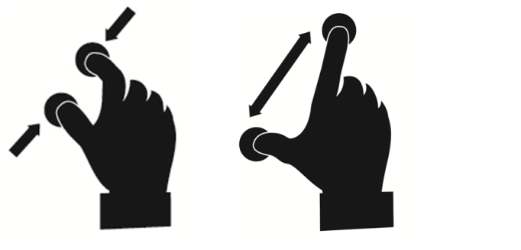

- En plus de pouvoir changer le contraste à partir des Réglages, vous pouvez basculer entre les contrastes couleur, positif, négatif, et Haute Précision (pour les documents contenant du texte) en glissant votre doigt sur le côté droit de l’écran :
- Pour figer et sauvegarder une image de ce que vous voyez, maintenez enfoncé le bouton Lecture. Elle sera sauvegardée dans la Galerie pour usage futur. Appuyez sur Retour pour défiger l’image.

Capturer et lire (Interface Standard)
- Premièrement, maintenez enfoncé le bouton Retour pour accéder aux Réglages et tapez pour régler la zone de travail à Pleine page. Appuyez sur Retour pour sortir des Réglages.
Note : Manipulez la tablette, naviguez dans le texte, ajustez le niveau de grossissement et de luminosité de la même manière qu’avec l’interface Simple (voir chapitre 3, section Agrandir pour plus d’informations). Pour basculer entre les différents contrastes, glissez sur le côté droit de l’écran tactile ou accédez aux Réglages (voir section précédente pour plus d’informations).
- Maintenez enfoncé le bouton Lecture pour capturer et sauvegarder votre document. Vous entendrez un déclic sonore vous indiquant que le document a été capturé, et il sera sauvegardé dans la Galerie pour usage futur.
- Appuyez sur Lecture à nouveau pour faire défiler le texte et le lire à voix haute selon vos préférences de lecture.
- Pour suspendre la lecture, appuyez sur Lecture ou Retour.
- Pour reprendre la lecture, appuyez sur Lecture à nouveau.
- Avec l’interface Standard, en plus de pouvoir activer la voix à partir des Réglages, vous pouvez utiliser le geste double tap (tapez 2 fois rapidement avec 1 doigt) pour basculer entre Parole : Activée et Désactivée.
- Vous pouvez régler le débit de la voix ou la vitesse de lecture, ajuster le volume et sélectionner une autre voix de la même manière qu’avec l’interface Simple (voir chapitre 3, section Capturer et Lire).
- Lorsque la lecture est en pause, appuyez sur Retour pour arrêter la lecture et retourner à la caméra.

Lecture Sélective
- Suite à une capture de document (que la Zone de travail soit réglée à Gros plan ou Pleine page), vous apercevrez un rectangle sur le coin supérieur gauche de l’écran. Il s’agit du localisateur de Prodigi. Faites bouger le localisateur en faisant défiler votre doigt dans n’importe quelle direction sur l’écran tactile sans le soulever (geste de défilement) pour atteindre rapidement une section du document à lire :
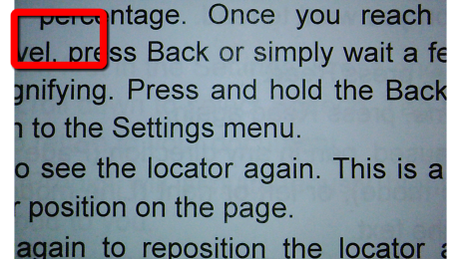
- Tapez pour agrandir la section délimitée par le localisateur.
- Faites défiler l’image pour atteindre une autre partie du document agrandi.
- Tapez ou appuyez sur Retour pour voir le localisateur à nouveau. Ceci est une façon pratique de localiser votre position sur le document.

Utiliser le menu Carrousel
Prodigi possède 3 applications principales : la Loupe, la Galerie et les Réglages. Elles sont présentées les unes à la suite des autres dans le menu carrousel :
Pour accéder au menu carrousel à partir de la Loupe :
- Appuyez sur Retour pour sortir de la Loupe et accéder au menu carrousel.
- Prodigi annoncera « Carrousel principal » suivit de l’application sélectionnée. L’application sélectionnée se trouve au milieu de l’écran :
- Glissez vers la gauche ou la droite dans le menu carrousel pour sélectionner une application.
- Pour ouvrir une application sélectionnée, tapez.
- Pour fermer une application, appuyez sur Retour.

Voir les documents sauvegardés
La Galerie contient tous les documents préalablement sauvegardés.
- Sélectionnez et ouvrez la Galerie dans le menu carrousel:
- Glissez vers la gauche ou la droite dans la Galerie pour parcourir vos documents sauvegardés.
- Le document sélectionné se trouve au milieu de l’écran. Prodigi annoncera le premier mot contenu dans le document sélectionné et l’indiquera dans la Galerie. Si le document ne contient pas de mots, Prodigi le marquera en tant qu’image.
- Pour ouvrir un document sélectionné, tapez.
- Faites défiler le localisateur pour atteindre rapidement une section du document à grossir.
- Tapez pour voir la section délimitée par le localisateur à votre niveau de grossissement favori.
- Vous pouvez basculer entre les contrastes couleur, positif, négatif, et Haute Précision (si l’image contient du texte), et ajuster la luminosité de la même façon qu’avec la Loupe. Veuillez consulter le chapitre 3, section Agrandir (Interface Standard) pour plus d’informations.
- Tapez ou appuyez sur Retour pour voir le localisateur à nouveau.
- Appuyez sur Retour pour fermer un document et retourner dans la Galerie. Lorsque vous fermez un document, Prodigi se rappellera de votre position et l’appliquera automatiquement à la prochaine ouverture du document.
Notes: Prodigi annoncera « Galerie vide » si la Galerie ne contient pas de document. La Galerie ne peut pas contenir plus de 100 documents. À partir de ce nombre, Prodigi vous demandera d’effacer des documents de la Galerie avant d’en sauvegarder d’autres.

Pour effacer un document:
- Dans la Galerie, maintenez enfoncé votre doigt sur l’image que vous voulez effacer. Prodigi vous demandera « EFFACER? » et un « X » rouge apparaîtra. Tapez pour confirmer, ou appuyez sur Retour pour annuler.
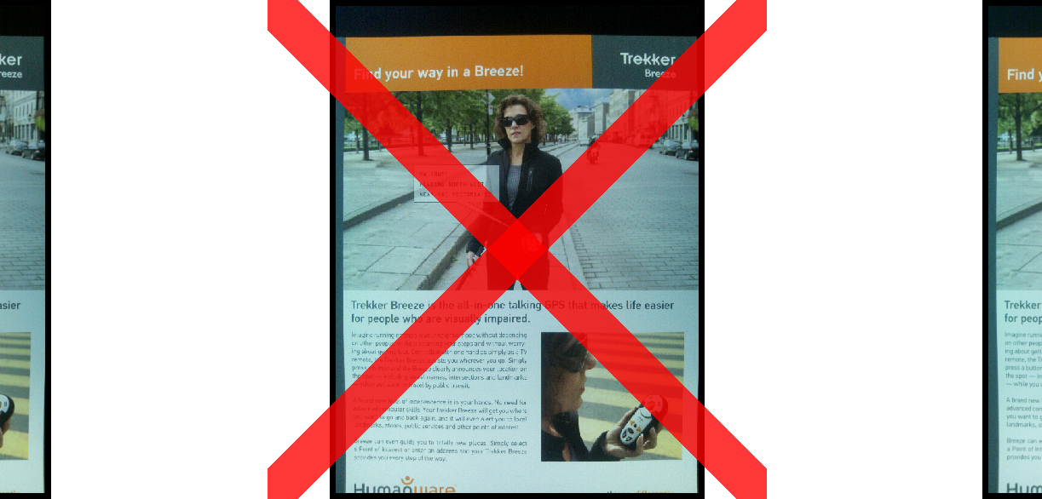

Chapitre 5 - Choisir le contraste
Prodigi vous permet de voir les documents, photos et objets en 3 contrastes différents : couleur, positif, ou négatif. Pour les documents contenant du texte, un quatrième contraste peut être utilisé : Haute Précision. Les contrastes positif, négatif, et Haute Précision sont des contrastes accrus; ils servent à améliorer la couleur originale d’un objet ou document afin d’améliorer votre expérience visuelle.
Le contraste couleur est utilisé pour voir les documents, objets et photos dans leur couleur originale.
Le contraste positif montre le texte et les images en 2 couleurs selon votre choix de combinaison de couleurs, la combinaison par défaut étant Noir sur Blanc. Ce contraste est pratique puisqu’il vous permet de lire un texte dans la meilleure combinaison de couleurs possible pour vos yeux.
Le contraste négatif montre le texte et les images en contraste inversé par rapport à votre choix de combinaison de couleurs. Par exemple, si votre choix de couleurs est Noir sur Blanc, le contraste négatif montrera le texte et les images en Blanc sur Noir. Ce contraste est utile lorsque vous voulez inverser le contraste d’un texte contenant plusieurs contrastes différents.
Le contraste Haute Précision combine le meilleur des deux mondes; il montre le texte en haute définition dans votre choix de couleurs et les images dans leur couleur originale. Ce contraste vous permet d’agrandir indéfiniment le texte sans compromettre sa qualité tout gardant les images en couleur sur la même page.
Pour basculer entre les différents contrastes, maintenez enfoncé le bouton Retour pour accéder aux Réglages, sélectionnez Contraste, et tapez pour choisir un contraste. Appuyez sur Retour pour sortir des Réglages.

L’interface Standard de Prodigi vous permet aussi de changer le contraste en glissant votre doigt sur le côté droit de l’écran tactile :
Note : Le contraste ne peut pas être changé en mode Ligne ou Colonne, ou lorsque vous visionnez une image à 1x (en Mode Lecture ou dans la Galerie).

Chapitre 6 – Changer les réglages
(Note: Les réglages marqués d’un astérisque (*) sont des valeurs par défaut.)
Pour configurer votre système rapidement lorsque vous lisez un document, vous pouvez accéder au menu des Réglages en maintenant enfoncé le bouton Retour. L’élément sélectionné est annoncé et entouré d’un rectangle. Défilez vers le haut ou le bas pour déplacer le rectangle et sélectionner un autre élément. Les éléments seront lus individuellement (par défaut). Tapez ou utilisez les touches Plus-Moins pour changer la valeur. Appuyez sur Retour pour retourner à votre document.
Les Réglages montrent l’état de la batterie et les réglages les plus souvent utilisés :
- Zone de travail (Mise au point de la caméra sur la zone de travail): Gros plan*, Pleine page
- Luminosité (Changer la luminosité d’une image en Mode Temps Réel ou sauvegardée, sauf pour les images en 1x en Mode Lecture et dans la Galerie) : 0 à 100% (50%*)
- Contraste: Haute Précision (pour les documents capturés contenant du texte), Couleur*, Positif, Négatif
- Couleurs: Noir sur blanc* (voir liste des 16 paires de couleurs plus bas)
- Mode de lecture: Page*, Colonne, Ligne
- Parole: Activée*, Document seulement, Désactivée
- Débit de la voix : Très lent, Lent, Normal*, Rapide, Très rapide
- Voix: Voix 1*, Voix 2
- Volume de la tablette: 0 à 15 (9*)
- Volume des écouteurs (lorsque branchés) : 0 à 15 (3*)
- Flash (Activer ou désactiver le flash dans la Loupe lorsque la Zone de travail est réglée à Pleine page) : Activé*, Désactivé
Vous pouvez configurer davantage votre système en sélectionnant Tous les réglages à la fin du menu des Réglages. Avec l’interface Standard, vous pouvez aussi accéder à ces réglages en sélectionnant et ouvrant les Réglages dans le menu carrousel :
Les Réglages contiennent 5 menus principaux: Visuel, Audio, Gestes et commandes, Général, et À propos. Défilez vers le haut ou le bas dans les Réglages pour sélectionner un menu. Prodigi annoncera « sous-menu » si un menu sélectionné contient des sous-menus et affichera une flèche sur le bord droit de l’écran. Pour ouvrir un menu ou un sous-menu, sélectionnez-le puis tapez ou appuyez sur la touche Plus. Lorsque vous avez atteint le réglage à modifier, tapez ou utilisez les touches Plus-Moins pour changer la valeur. Appuyez sur Retour pour retourner à l’écran précédent. Maintenez enfoncé le bouton Retour pour quitter les Réglages où que vous soyez dans le menu Réglages.

Visuel
Le menu Visuel contient 3 sous-menus :
- Affichage comporte les réglages suivants:
- Luminosité de l’écran (Changer la luminosité de l’écran) : 1 à 100% (60%*)
- Contraste: Haute Précision (pour les documents capturés contenant du texte), Couleur*, Positif, Négatif (voir chapitre 5)
- Haute Précision: Toujours*, Sur demande (voir chapitre 5)
- Couleurs (Sélectionnez à partir de 16 paires de couleurs): Noir sur Blanc*, Blanc sur Noir, Jaune sur Noir, Orange sur Noir, Cyan sur Noir, Violet sur Noir, Vert sur Noir, Noir sur Vert, Noir sur Violet, Noir sur Cyan, Noir sur Orange, Noir sur Jaune, Bleu sur Jaune, Jaune sur Bleu, Blanc sur Bleu, Bleu sur Blanc
- Couleur du localisateur (changer la couleur du localisateur : Rouge*, Orange, Jaune, Violet, Cyan, Vert, Bleu
- Zoom favori (changer le niveau de grossissement initial du localisateur): 2 à 35x (4x*)
- Texte comporte les réglages suivants :
- Mode de lecture: Page*, Colonne, Ligne
- Vitesse de lecture: Très lente, Lente, Normale*, Rapide, Très rapide
- Taille de police: Minimum, Petite, Moyenne, Standard*, Grande, Très grande, Très très grande, Maximum
- Type de police: Régulier, Gras*
- Surlignage : (En mode colonne ou ligne seulement. Surlignage lors de la prononciation des mots) Afficher*, Cacher
- Caméra comporte les réglages suivants :
- Zone de travail (Mise au point de la caméra sur la zone de travail): Gros plan*, Pleine page

Audio
Le menu Audio contient les réglages suivants :
- Volume de la tablette: 0 à 15 (9*)
- Volume des écouteurs (lorsque branchés) : 0 à 15 (3*)
- Sons: Activés*, Désactivés
- Vibration de la tablette: Activée*, Désactivée
- Parole: Activée*, Document seulement, Désactivée
- Débit de la voix : Très lent, Lent, Normal*, Rapide, Très rapide
- Voix: Voix 1*, Voix 2

Gestes et commandes
Le menu Gestes et commandes contient le sous-menu suivant :
- Gestes (Activer et désactiver des gestes. Par défaut, tous les gestes sont désactivés avec l’interface Simple et activés avec l’interface Standard) :
- Glisser sur côté droit / Contraste: Basculer entre les contrastes couleur, positif, négatif, et Haute Précision (Note : Le dernier contraste sélectionné sera gardé en mémoire).
- Pincer et agrandir: Ajuster le niveau de grossissement en augmentant ou diminuant la distance entre 2 doigts.
- Double taper / Parole: Basculer entre Parole : Activée et Désactivée en tapant rapidement 2 fois avec 1 doigt.
- Taper / Zoom: Appuyez votre doigt rapidement (tapez) pour agrandir l’image selon votre zoom favori à partir du localisateur.

Général
Le menu Général comporte les éléments suivants:
- Interface utilisateur: Simple*, Standard
- Langue du système: Langue 1*, Langue 2 (Les choix dépendent du pays ou de la région)
- Configuration WI-FI (L’aide d’une personne voyante est requise)
- Arrêt automatique tablette: 3 min*, 5 min, 10 min
- Mise à jour logicielle (voir chapitre 8)
- Effacer le contenu de la Galerie (Interface Standard seulement. Efface de façon permanente tous les fichiers de la Galerie.)
- Rétablir les paramètres par défaut

À propos
Le menu À propos vous permet de voir les éléments suivants:
- Logiciel (version)
- NS de la tablette (numéro de série)
- Modèle de tablette
- Android (version)

Chapitre 7 – Recharger la batterie
Maximiser l’autonomie :
- En situation d’utilisation intermittente de la tablette, il est recommandé d’entrer en Mode Veille lorsque vous n’utilisez pas la tablette. Appuyez sur le bouton de Mise en marche. L’écran s’éteindra et un double-bip se fera entendre.
- Sortez du Mode Veille en maintenant le bouton de Mise en marche enfoncé.
- Lorsque vous n’utiliserez pas la tablette pendant quelques jours, éteignez-la en appuyant et en tapant sur n’importe quelle section de l’écran tactile pour sélectionner OK
Recharger la batterie :
Pour vérifier l’état de la batterie, maintenez enfoncé le bouton Retour pour accéder aux Réglages. Glissez vers le haut à partir du premier élément pour annoncer l’état de la batterie (si la parole est activée). Si le niveau de charge est inférieur à 10%, il est recommandé de recharger la batterie.
IMPORTANT: La batterie se réchauffe lorsqu’elle se recharge. Ne rechargez pas la batterie à proximité d’une source de chaleur.
Pour recharger la batterie avec l’alimentation électrique :
- Connectez le câble USB au bloc d’alimentation. Ensuite, connectez soigneusement le câble à la tablette puis branchez l’autre extrémité à une prise de courant.
- Laissez la tablette se recharger pendant 8 heures pour la première fois, puis pendant 4 heures par la suite.
Pour recharger la tablette avec un ordinateur :
- Premièrement, appuyez sur le bouton de Mise en marche pour entrer en Mode Veille.
- Ensuite, branchez le câble USB à la tablette puis au port USB de votre ordinateur.
Note: Notez que recharger la batterie de cette façon peut prendre plus de temps qu’avec l’alimentation électrique.
- Maintenez le bouton de Mise en marche enfoncé pour sortir du Mode Veille.
Mesures de sécurité pour la batterie :
- Ne pas démonter ou modifier la batterie.
- Utiliser uniquement le chargeur de HumanWare.
- Il y a un risque de surchauffe, d’incendie ou d’explosion si la batterie est exposée à un incendie, chauffée, soumise à un impact, mise en contact avec l’eau, ou si ses terminaux sont court-circuités.
Remplacer la batterie :
Contactez HumanWare ou votre distributeur autorisé pour vous procurer une nouvelle batterie.
- Éteignez la tablette en maintenant enfoncé le bouton de Mise en marche pendant 1 seconde, et débranchez-la de la prise de courant.
- Tenez la tablette à l’endroit, de manière à voir sa face arrière.

- Appuyez sur le bouton de dégagement près du bord gauche de la tablette, et glissez simultanément la porte du compartiment à batterie vers la gauche pour la retirer.
- Il y a un onglet sur le bord supérieur gauche de la batterie. Utilisez cet onglet pour retirer la batterie.
Note: Les numéros de modèle et de série se trouvent sous la batterie.
- Pour insérer la nouvelle batterie : Il y a des connecteurs sur le bord inférieur droit de la batterie. Insérez d’abord le bord droit, et appuyez légèrement sur le bord gauche pour mettre la nouvelle batterie en place.
- Glissez la porte du compartiment à batterie sur la tablette jusqu’à ce que le bouton de dégagement se remette en place.

Chapitre 8 – Mise à jour logicielle
Avant de faire une mise à jour logicielle, vous devez configurer le réseau WI-FI avec l’aide d’une personne voyante.
- Maintenez enfoncé le bouton Retour pour accéder aux Réglages et sélectionnez Tous les réglages. Sélectionnez Général puis tapez. Sélectionnez Configuration WI-FI puis tapez.
- Tapez sur le bouton NON pour le régler à OUI.
- Tapez sur le réseau à configurer.
- Pour saisir votre mot de passe, appuyez sur le curseur clignotant. Un clavier s’affichera à l’écran. Saisissez votre mot de passe et appuyez sur OK. Ensuite, appuyez sur Se connecter.
- Appuyez sur Retour 2 fois pour retourner au menu Général dans les Réglages de Prodigi.
- Pour effectuer une mise à jour logicielle, sélectionnez Mise à jour logicielle et tapez.

IMPORTANT : Assurez-vous que votre système soit connecté à une source d’alimentation avant de faire une mise à jour.
- Une fois la connexion WI-FI établie, Prodigi vous indiquera si votre logiciel est à jour ou si une mise à jour est disponible.
- Si une mise à jour est disponible et que vous voulez l’installer, sélectionnez Installer et tapez. Si vous ne voulez pas l’installer, tapez sur Annuler.
- Si vous avez choisi d’installer la mise à jour, Prodigi téléchargera la mise à jour et affichera la progression du téléchargement en pourcentage.
- Une fois le téléchargement complété, Prodigi redémarrera automatiquement avec la nouvelle version logicielle. Le logo vert d’Android sera affiché à l’écran pendant la mise à jour.

Chapitre 9 – Dépannage
Si l’image à l’écran clignote lorsque vous utilisez la tablette :
- Assurez-vous que la Zone de travail soit réglée à Gros plan dans les Réglages.
Si l’écran est vide :
- Diminuez la taille des caractères pour atteindre un niveau de grossissement minimum.
- La tablette pourrait être éteinte ou en Mode Veille. Appuyez sur le bouton de Mise en marche pour démarrer la tablette ou maintenez enfoncé le bouton Mise en marche pour sortir du Mode Veille.
Si les couleurs sont difficiles à détecter :
- Assurez-vous d’avoir suffisamment de lumière ambiante.
- Choisissez un contraste ou des couleurs différentes dans les Réglages.
- Ajustez la luminosité dans les Réglages.
S’il y a trop d’éblouissement :
- Inclinez l’objet dans une autre direction pour réduire l’éblouissement.
- Réduisez la luminosité dans les Réglages.
- Réduisez les facteurs externes de lumière.
- Si l’image capturée est trop pâle ou inégale, désactivez le flash dans les Réglages et capturez une nouvelle image.
Si l’image ou le texte est embrouillé ou flou :
- Utilisez les touches Plus-Moins pour grossir et ensuite réduire la taille de l’image afin de déclencher la mise au point de la caméra. Si nécessaire, prenez une nouvelle capture du document.
- Assurez-vous de maintenir la caméra immobile lorsque vous capturez une image.
- Assurez-vous que la tablette soit hors tension, puis essuyez la surface de la caméra et des lumières DEL avec la lingette de nettoyage inclue dans la boîte.

Si la voix est incompréhensible :
- Assurez-vous que la langue de la Voix soit la même que la langue du document. Changez-la dans les Réglages si nécessaire.
Si la tablette ne répond pas :
- Assurez-vous que la batterie ne soit pas vide. Rechargez-la si nécessaire.
Autres problèmes :
- Rétablissez les paramètres par défaut dans les Réglages.
- Maintenez enfoncé le bouton de Mise en marche pendant 10 secondes puis relâchez. Attendez 30 secondes, puis appuyez à nouveau sur le bouton de Mise en marche.
- Mettez la tablette hors tension, retirez la batterie, puis réinstallez-la.
- Communiquez avec votre détaillant ou avec l’assistance technique.

Annexe A: Sécurité et maintenance
Instructions de sécurité :
L’utilisateur ne doit pas regarder directement les 2 sources de lumières DEL situées à l’arrière de la tablette.
Tenir éloigné de l'eau ou des endroits très humides. Ne pas immerger.
Mettre l’appareil hors tension avant de le nettoyer.
Utiliser uniquement les câbles fournis avec Prodigi.
Cet appareil doit être branché dans une prise électrique du type indiqué sur l’étiquette. En cas de doute, consultez votre détaillant ou votre fournisseur d’électricité.
Utiliser Prodigi seulement à l'intérieur. Ne pas faire subir à l'appareil des conditions ou changements extrêmes de température ou de degrés d'humidité. Ne pas mettre Prodigi à proximité d'une source de chaleur ou sous la lumière du soleil pour une période de temps prolongée.
La maintenance doit être effectuée par du personnel qualifié. Ne pas essayer de réparer vous-même l’appareil, l’ouverture ou le retrait des panneaux peut vous exposer à un niveau de tension dangereux et à d’autres dangers.
Sensibilité à l’interférence :
Il peut y avoir une dégradation temporaire de l’image lorsque Prodigi est soumis à un fort champ à fréquence radioélectrique, à une décharge électrostatique ou à de l’énergie électrique transitoire. L’écran peut devenir vide en raison d'une décharge électrostatique causée par de l’électricité statique. Si c’est le cas, éteignez puis rallumez l’appareil.
FCC / Industrie Canada :
Le présent appareil est conforme aux CNR d'Industrie Canada applicables aux appareils radio exempts de licence. L'exploitation est autorisée aux deux conditions suivantes : (1) l'appareil ne doit pas produire de brouillage, et (2) l'utilisateur de l'appareil doit accepter tout brouillage radioélectrique subi, même si le brouillage est susceptible d'en compromettre le fonctionnement.
Conformément aux règlements d’Industrie Canada :
Cet appareil est conforme avec Santé Canada Code de sécurité 6. Le programme d’installation de cet appareil doit s’assurer que les rayonnements RF ne soient pas émis au-delà de l’exigence de Santé Canada. Les changements ou modifications non expressément approuvés par la partie responsable de la conformité pourraient annuler l'autorité de l'utilisateur à utiliser cet équipement.
Avertissement FCC :
Ce matériel a été testé et déclaré conforme aux limites imposées à un appareil numérique de classe B, conformément à l’alinéa 15 des règlements de la FCC. Ces limites sont conçues pour assurer une protection raisonnable contre les interférences dans une installation résidentielle. Ce matériel produit et peut émettre de l’énergie radiofréquence et, s’il n’est pas installé et utilisé conformément aux instructions, peut causer des interférences nuisibles aux communications radio.
Cependant, il n'existe aucune garantie pour éviter l'émission d'interférences dans une installation en particulier. Si cet appareil produit des interférences nuisibles à la réception radio ou de programmes de télévision, ce que l’on peut déterminer en éteignant puis en rallumant l'appareil, l’utilisateur doit essayer de corriger le problème en appliquant les mesures suivantes :
- Réorienter l’antenne réceptrice.
- Éloigner davantage l'appareil du récepteur.
- Brancher l'appareil sur une autre prise de courant ou un circuit électrique différent de celui auquel le récepteur est connecté.
Pour toute aide, consulter le distributeur ou un technicien expérimenté radio/TV.
Instructions de maintien et d’élimination :
Essuyez les surfaces de Prodigi à l’aide d’une lingette douce et propre.
À la fin de la vie utile de Prodigi, ses composantes internes doivent être éliminées conformément aux lois et règlements des autorités locales.
Prodigi ne contient pas de matières dangereuses. Pour en disposer, retournez-le à HumanWare ou suivez les consignes locales.

Annexe B: Spécifications
Conditions de fonctionnement :
- Température : 0 à 35 °C / 32 à 95 °F
- Humidité : 5 à 95 %
Conditions de transport et de stockage :
- Température : -20 à 60 °C / -4 à 140 °F
- Humidité : 5 à 95 %
Source d’alimentation :
- Tension d’entrée : 5 V

Annexe C: Garantie
HumanWare garantit que Prodigi, dès la date de livraison, est exempt de tout défaut de matériaux ou de fabrication pour une période de un (1) an, sauf indication contraire par la loi dans la région ou le pays d’achat.
Cette garantie est non transférable et s’applique dans tous les cas où le dommage n’est pas causé par un usage non approprié, un mauvais traitement ou de la négligence. Un usage non approprié est un usage autre que celui indiqué dans le présent guide d’utilisation. En aucun cas HumanWare ou ses distributeurs ne seront tenus responsables pour des dommages indirects ou consécutifs.
Un remplacement ou une réparation seront effectués seulement si le système est accompagné d’une copie de la facture originale d’achat. Veuillez conserver votre copie originale. Si le système doit être retourné, veuillez utiliser l’emballage original.

[Fin du document VER-09-2015-05-08]

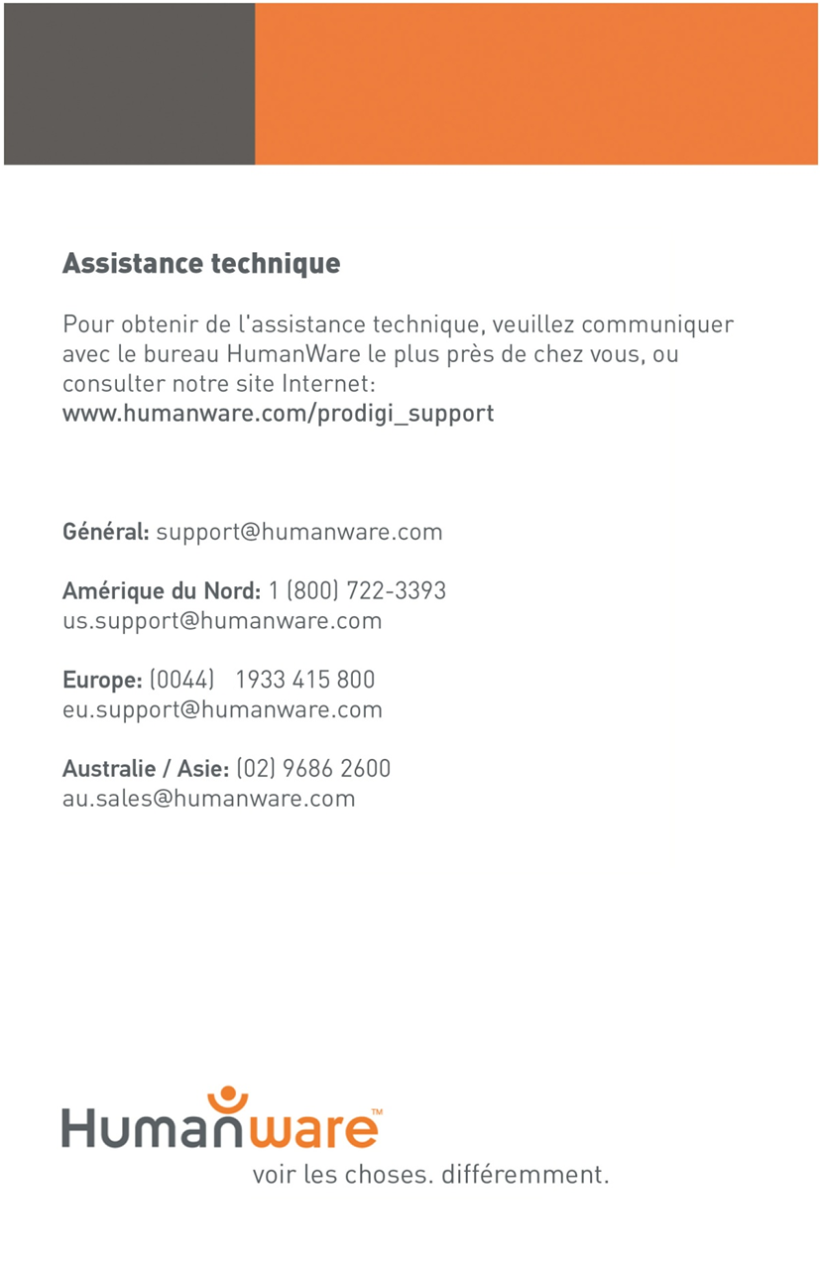

ACCD-0056
REV 06

REV01

